С. Ф. Агарков
ЭКСПРЕСС-СПОСОБ КОЛИЧЕСТВЕННОЙ ОЦЕНКИ
НЕДОСТАТОЧНОСТИ КОНДИЦИОНИРУЮЩЕЙ ФУНКЦИИ
ДЫХАТЕЛЬНОГО АППАРАТА
Кафедра госпитальной терапии (зав. — проф. Н. Т. Ватутин)
Донецкого медицинского университета
В связи с ростом сердечно-сосудистых и легочных заболеваний необходимо совершенствование функциональной диагностики заболеваний кардиореспира-торной системы, в частности разработка методов оценки недыхательных функций легких. Одной из них является кондиционирующая функция дыхательного аппарата (КФДА). Для ее оценки используется пневмокалориметрический метод, позволяющий выявить нарушения респираторного теплообмена при таких заболеваниях, как ишемическая болезнь сердца, ревматизм, бронхиальная астма и др. [1, 2]. Однако внедрению метода в практику препятствует значительный объем расчетов фактических и должных величин показателей респираторного теплообмена.
Для снижения трудоемкости расшифровки данных пневмокалориметрии разработана автоматизированная система "Бриз-0196" на базе персонального компьютера с операционной системой MS-DOS, обеспечивающая регистрацию всех исходных данных пневмокалориметрических данных (№ протокола исследований, барометрическое давление, температура окружающей среды, влажность, фамилия, имя, отчество пациента, пол, рост, масса тела, температура выдыхаемого альвеолярного воздуха (ТВАВ), жизненная емкость легких при трехкратном измерении), автоматическое вычисление фактических и должных значений пневмотермокалориметрических показателей (фактические и должные значения максимальной калорической емкости — МКЕ, должные значения ТВАВ, пневмокалориметрический индекс — ПКИ и степень недостаточности КФДА) с распечаткой протокола результатов исследования.
Использован язык программирования CA-Clipper [3]. Интерфейс рассчитан на медицинского работника, имеющего элементарные навыки работы с компьютерной техникой: знаком с системой "Меню", в том числе с оболочкой Norton Commander, умеет пользоваться клавиатурой компьютера, обладает навыками распечатки файлов на принтере.
В качестве базы данных используют файл формата *.dbf. Информацию о каждом пациенте хранят в специальном месте файла — так называемом "поле": например, порядковый номер пациента хранят в поле NO, информацию о фамилии — в поле FAM, имени — в поле NAME, отделении — в поле OTD и т.д. Всего файл kfda.dbf содержит 46 полей. Для записи чисел используют поля типа Numeric (например, поле для записи порядкового номера пациента предназначено для записи числа и поэтому тип его — Numeric). Для записи символов (в том числе и букв) предназначены поля символьного
типа Caracter (например, поле для записи фамилии пациента FAM — символьное). В целом английская аббревиатура, которой заполнены названия полей, приблизительно по смыслу близка к русской: например, ROST — рост, VES — вес и т.д.
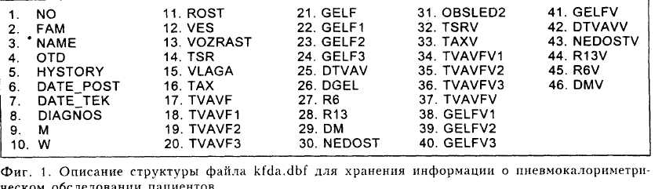
Программа KFDA.prg состоит из нескольких блоков.
Блок 1 содержит основные установки системы и выводит на экран Управ-
тяющий центр в виде вертикального меню (фиг. 2).I
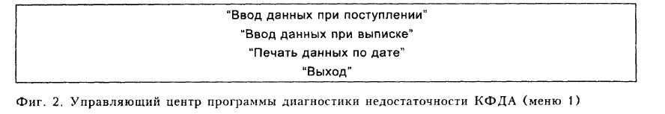
Блок 2 (прилож. 2) — главный раздел программы, имеет название PROCEDURE GUES. Он обеспечивает открытие и индексирование файла базы данных, поиск пациента по указанному оператором номеру и (или) фамилии, ввод информации о пациенте в компьютер, расчет всех необходимых фактических и должных пневмокалориметрических величин.
Блок 3 — обеспечивает распечатку протокола пневмотермокалориметри-ческого обследования, образец его приведен на фиг. 3.
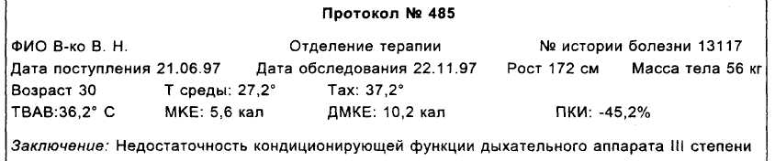
Фиг. 3. Образец компьютерного заключения по диагностике недостаточности кондиционирующей функции дыхательного аппарата
Алгоритм работы с программой следующий. Оператор вызывает Управляющий центр (фиг. 2) из Norton Commander нажатием функциональной клавиши F2. При выборе опции "Ввод данных при поступлении" на экран выдается сообщение (фиг. 4).
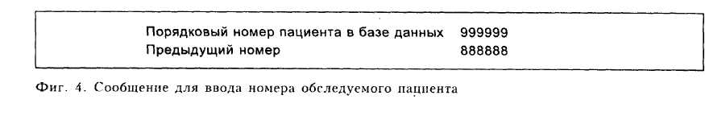
Под порядковым номером пациента 999999 подразумевается индивидуальный номер пациента, который набирается оператором с клавиатуры и обычно на 1 больший предыдущего номера 888888. При введении оператором номера компьютер проверяет наличие этого номера в базе и в положительном случае выдает сообщение (фиг. 5):
Фиг. 5. Сообщение об использованном номере
Если указанный номер не использовался, на экран выдается схема дальнейшей работы по заполнению пневмокалориметрических данных пациента, которые вводятся с клавиатуры компьютера.
После заполнения указанных данных на экран выдается следующее меню (фиг. б). При использовании первой опции "Редактирование введенных данных" на экран вновь выводится заполненная пневмокалориметрическими сведениями схема, которую можно откорректировать.
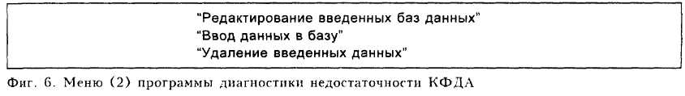
При использовании второй опции "Ввод данных в базу" пневмокалори-метрические данные вводятся в долговременную память компьютера, происходит расчет всех необходимых фактических и должных нневмокалориметрических величин, которые также заносятся в долговременную память компьютера, после чего на экран выдается сообщение:
"Печатать результаты анкетирования? (Д/Н)"
При нажатии буквы "Д" система распечатывает заключение по образцу, указанному на фиг. 3 и возвращается в оболочку "Norton Commander"; при нажатии буквы "Н" система возвращается к меню (фиг. 2).
При включении третьей опции "Удаление введенных данных" происходит удаление введенных пневмокалориметрических данных из компьютера и система возвращается к Управляющему центру. При выборе позиции "Ввод данных при выписке" система выдает на экран схему повторного введения пневмокалориметрических данных пациента, но уже без антропометрических данных (так как они были внесены в компьютер при обследовании при поступлении); после набора оператором сведений о пациенте они заносятся в долговременную память компьютера — в файл KFDA.dbf, при этом в имена полей добавляется буква "V".
При выборе опции "Печать данных по дате" распечатываются все пневмо-калориметрические протоколы, зафиксированные определенной (указанной оператором) датой. При выборе опции "Выход" система возвращается в оболочку Norton Commander. Система апробирована в Донецком областном лечебно-оздоровительном центре, при этом время обследования пациента сократилось с 25 до 10 мин, т.е. в 2,5 раза. Использование системы не имеет медицинских противопоказаний, не требует от оператора специальных навыков.
Таким образом, разработанный способ обеспечивает экспресс-диагностику выраженности недостаточности КФДА, хранение этих данных и клинического диагноза в долгосрочной памяти компьютера.
Список литературы
- Агарков С. Ф. II Арх. клин, эксперим. медицины. — 1996. — Т. 5, № 2. — С. 139—142.
- Агарков С. Ф. II Укр. кардиол. жури. --- 1997. — № 3. — Вып. 2. — С. 30—32.
- Сухов Н. Е. Практический курс программирования на CA-Clipper — К.: Торгово-издательское бюро BHV и Диалектика, 1994. — 389 с.

НА ДОПОМОГУ ПРАКТИЧНОМУ Л1КАРЕВ1
RAPID METHOD OF QUANTITATIVE ASSESSMENT OF INADEQUACY OF THE RESPIRATORY APPARATUS CONDITIONING FUNCTION
S. F. Agarkov (Donetsk)
The diagnosis of inadequacy of the respiratory apparatus conditioning function (RACFI) necessitates carrying out an appreciable volume of calculations to determine observable and required values for its parameters, together with drawing up a concluding statement according to the existing RACFI classification. The above rapid method permits the 2.5-fold cut in man-power to be streamlined into research on respiratory heat-exchange in patients with cardiopulmonary disorders. The suggested method is recommended for use in therapeutic, pulmonological, cardiological departments and functional-diagnosis units in hospitals.

